2018年湖南农业大学马克思主义学院全日制学术型硕士研究生招生
初试成绩上线学生名单

学院名称 | 专业(领域)代码 | 专业(领域)名称 | 姓名 | 考生编号 | 毕业单位 | 学历 | 总分
马列院 | 030505 | 思想政治教育 | 李小芳 | 105378414200066 | 周口师范学院 | 本科毕业 | 414
马列院 | 030505 | 思想政治教育 | 何莎 | 105378430700050 | 湖南农业大学东方科技学院 | 本科毕业 | 402
马列院 | 030505 | 思想政治教育 | 贺佳 | 105378430700048 | 湘潭大学兴湘学院 | 本科毕业 | 398
马列院 | 030505 | 思想政治教育 | 邹佶秀 | 105378430700061 | 湖南农业大学 | 本科毕业 | 327
马列院 | 030505 | 思想政治教育 | 徐梦潇 | 105378430700047 | 吉首大学 | 本科毕业 | 368
马列院 | 030505 | 思想政治教育 | 何懿 | 105378430700057 | 湖南农业大学 | 本科毕业 | 335
马列院 | 030505 | 思想政治教育 | 许正宜 | 105378430700058 | 湖南农业大学 | 本科毕业 | 347
马列院 | 030505 | 思想政治教育 | 孙雯 | 105378430700051 | 湖南农业大学东方科技学院 | 本科毕业 | 360
马列院 | 030505 | 思想政治教育 | 李柱 | 105378430700053 | 湖南农业大学 | 本科毕业 | 369
马列院 | 030503 | 马克思主义中国化研究 | 周峰 | 105378432700039 | 怀化学院 | 本科毕业 | 346

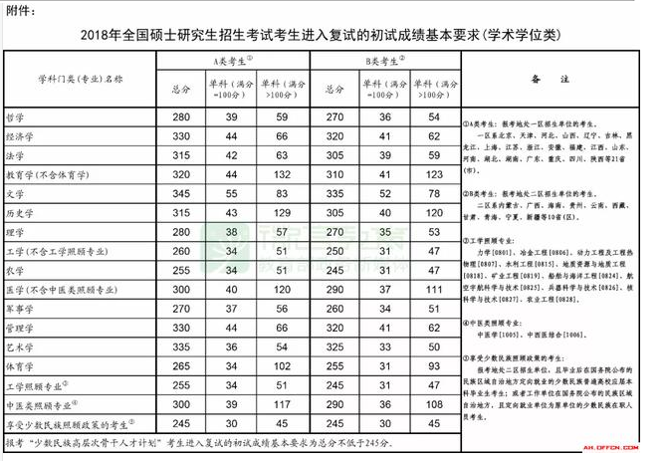
注：请于4月1日到我校生科楼一楼大厅复试报到资格审查，其他要求详见我校研招网http://yjszs.hunau.edu.cn/《湖南农业大学2018年硕士研究生招生复试、录取工作安排及要求》

